
※ 事 前 申 込 制 ※
第2５回 おいしい山形商談会
日頃より山形県産の農産物等を御愛顧いただき、誠にありがとうございます。
このたび、本県の農産物や加工品等を広くアピールし販路開拓を図るため、外食・小売等の実需者を対象とした「おいしい山形商談会」を開催し、新規取引の機会を創出します。
お忙しいところとは存じますが、是非、ご来場くださるようお願いします。事前申込制ですので、下記の参加申込書によりFAX又はメールで７月１９日（水）までにお申し込みください。
皆様のお越しをお待ちしております。（御来場の際は、受付に名刺2枚を御提出ください。）

○日 時 令和５年８月１日（火） １２：３０～１６：００ （受付12:00～15:30）

○会 場 ホテルメトロポリタン３階 「富士」
東京都豊島区西池袋１－６－１ （TEL：03-3980-1111）

○内 容 ・山形県産農産物や加工品等の展示商談・ＰＲ
・個別商談会の実施 各20分 ※1社以上の個別商談をお願いします

○出展者 裏面の出展予定者を御覧ください。

○主 催 おいしい山形推進機構

■申込み・問合せ■
おいしい山形推進機構東京支部 （山形県東京事務所流通対策課内 担当：後藤）
〒102-0093 東京都千代田区平河町2-6-3 都道府県会館13F
TEL 03-5212-9026 FAX 03-5212-9028 メールアドレス：ytokyo@pref.yamagata.jp
【参加申込書 ： ＦＡＸ ０３－５２１２－９０２８】

勤務先、  所属団体等 | 名 称：
勤務先、  所属団体等 | 業 種：外食（ホテル、飲食店） ・ 卸売 ・ 小売 ・ 商社 ・ その他 （ ）  ※該当項目に○を付けてください
勤務先、  所属団体等 | 住 所：〒 －
勤務先、  所属団体等 | TEL （ ） |  | FAX （ ）
勤務先、  所属団体等 | Ｅメール（参加代表者1名）
参加者名  ※代表者に○を  付けてください。 |  | 役 職 名 |  | 氏 名
参加者名  ※代表者に○を  付けてください。 | １
参加者名  ※代表者に○を  付けてください。 | ２
参加者名  ※代表者に○を  付けてください。 | ３
個別商談 | 下記に商談希望出展者と時間帯を第３希望まで、番号を記載してください。  （第１希望優先。他の商談申込者がいない場合は、第２希望以降も可能とします。）
  記載例 |  | 第１希望 |  | 第２希望 |  | 第３希望
  出展者 | 時間帯 | 出展者 | 時間帯 | 出展者 | 時間帯 | 出展者 | 時間帯
  ① | ②

◇ 当日のプログラム ◇
●展示・商談 12:30～16:00 （受付 12:00～15:30）

○展示商談・ＰＲ
出展者ブースに商品を展示し、試食や試飲等を通して商談・ＰＲを行います。

○個別商談会（事前予約制）（各20分）
来場者様と出展者が、商談（情報交換）を行うための個別商談コーナーを用意します。
①13:00～ ②13:30～ ③14:00～ ④14:30～ ⑤15:00～
注：第３希望まで出展者と時間帯の番号を記載して御提出ください。
個別商談会の決定は、申込み先着順となりますので、御了承ください。
結果については、後日、参加代表者に、メール又はＦＡＸで御連絡します。

出展予定者（７月11日現在）
 | 出 展 者 | 主な出展品目
① | (株)アイオイ | 正肉、やきとり各種、OEM加工品
② | (株)オールクリエーション | 山形さくらんぼ鶏
③ | (株)COWS | 洗い里芋「山形とろり」 （冷凍・チルド ）
④ | (株)桑名園本店 | 山形のそば茶「でわかおり」、山形だしの素
⑤ | (株)サクセストレード | えごま油等
⑥ | 三和油脂(株) | こめ油
⑦ | 農事組合法人 庄内協同ファーム | 餅商材各種（有機・黒豆・よもぎ等）、煎餅、麦茶、パックご飯等
⑧ | 高橋畜産食肉(株) | 蔵王和牛
⑨ | (有)玉谷製麺所 | ブルーインパルスパスタ
⑩ | 羽黒・のうきょう食品加工(有) | 庄内産赤かぶ漬、その他総菜加工品
⑪ | (株)平田牧場 | 日本の米育ち平田牧場金華豚
⑫ | (株)風味堂 | 黒毛和牛サラミ
⑬ | (有)舟形マッシュルーム | マッシュルーム・マッシュルームの加工品
⑭ | (株)みうら食品 | でわかおり蔵王そば
⑮ | (株)みどりサービス（マルノー山形） | 柿酢、あま酒、調味料
⑯ | 村山市６次産業化推進協議会作業部会 | 米粉食パン（つや姫、雪若丸）
⑰ | (株)森のファーム山形 | 菊芋の加工品（キクイモチップス、パウダータイプ、タブレットタイプ、きくいも茶（ティーバッグ））
⑱ | (株)米沢牛黄木 | 山形名物米沢牛いも煮
⑳ | やまがた地鶏振興協議会 | やまがた地鶏
㉑ | (株)全農ライフサポート山形 | 包装米飯（白米）、一般精米商品（150ｇ・300ｇ）
㉒ | はまだ牧場 | 米沢はまだ牧場 しぼりたて生乳ジェラート
㉓ | (有)コクブン | 山形県産米 特別栽培米つや姫・雪若丸等
※出展者・出展品目は、予告なしに変更になる場合があります。 ※⑲は欠番

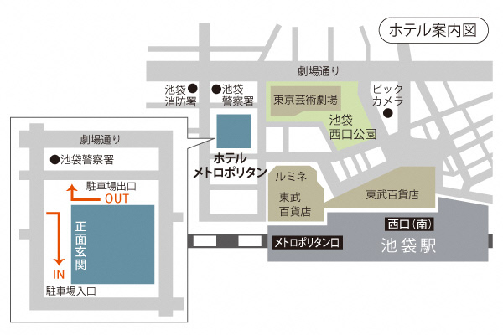 | 【会 場】  ホテルメトロポリタン  東京都豊島区西池袋１－６－１（TEL:03-3980-1111）  【アクセス】  ■JR池袋駅メトロポリタン口より徒歩1分（7:00a.m.～  11:00p.m.）  ■池袋駅西口(南)より徒歩3分

